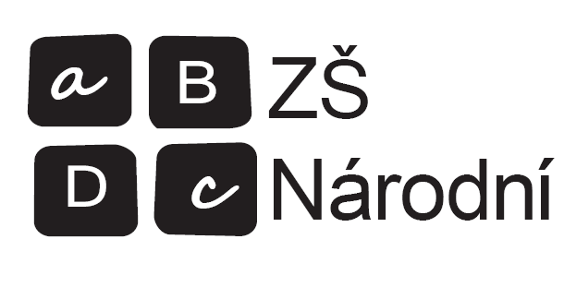

Základní škola a Montessori mateřská škola Prachatice, Národní 1018

Souhlas se zpracováním osobních údajů

Já, ……………………………………........................................................, nar.…………………...... (jméno a příjmení zákonného zástupce, datum narození zákonného zástupce),

trvale bytem ………….. …..................................................................................................................
(adresa místa trvalého pobytu zákonného zástupce),

tímto výslovně uděluji souhlas Základní škole a Montessori mateřské škole Prachatice, Národní 1018, se sídlem Národní 1018, Prachatice II, 383 01 Prachatice, IČO: 00583278 (dále jen ZŠ).
se zpracováním osobních údajů mého syna/dcery

……………………………………………………………………………..., nar. …………………
(jméno a příjmení dítěte, datum narození dítěte),

trvale bytem……….. ………………………………………………………………………………...
(adresa místa trvalého pobytu dítěte),

a to následujícím způsobem:

zveřejnění jména, příjmení, školy a fotografií ze školních akcí za účelem propagace školy
☐ na webových stránkách školy
☐ na facebooku školy
☐ v jiných tištěných materiálech školy (např. školní časopis)

zveřejnění audio-vizuálních nahrávek ze školních akcí spolu se jménem, příjmením, názvem školy za účelem propagace školy
☐ na webových stránkách školy
☐ na facebooku školy
☐ na kanálu youtube

se zpracováním mých osobních údajů

a to následujícím způsobem:

zveřejnění jména, příjmení a fotografií ze školních akcí za účelem propagace školy
☐ na webových stránkách školy
☐ na facebooku školy
☐ v jiných tištěných materiálech školy (např. školní časopis)

zveřejnění audio-vizuálních nahrávek ze školních akcí spolu se jménem, příjmením, názvem školy za účelem propagace školy
☐ na webových stránkách školy
☐ na facebooku školy
☐ na kanálu youtube

☐ využívání e-mailové adresy za účelem informování o rodičovských schůzkách a jiných akcích

Souhlasím s veškerým výše uvedeným zpracováním mých osobních údajů i osobních údajů mého dítěte:
ANO □ NE □

a to po dobu docházky na ZŠ a dále s uložením po dobu deseti let od ukončení docházky na ZŠ.

V Prachaticích dne …………………

…………………………………….
(podpis)

Vaše osobní údaje ve výše uvedeném rozsahu bude spravovat Základní škola a Montessori mateřská škola Prachatice, Národní 1018, se sídlem Národní 1018, Prachatice II, 383 01 Prachatice, IČO: 00583278, http://www.narodka.cz/ (tzn. správce osobních údajů).
Naším pověřencem pro ochranu osobních údajů je:
Holubová advokáti s.r.o., IČO: 24686727, Za Poříčskou bránou 365/21, 18600 Praha 8
Fyzická osoba vykonávající činnost pověřence: Štěpán Holub
Tel.: +420 212 242 095
Email: poverenec@holubova.cz
ID datové schránky: eaqq73c
Vaše osobní údaje nejsou předávány do třetích zemí.
Tento souhlas můžete kdykoliv odvolat a my Vaše fotografie a jiné údaje smažeme, pokud to bude možné a výmaz nebude v rozporu s našimi jinými povinnostmi či oprávněnými zájmy. Při splnění požadavků dle čl. 15 až 18 GDPR máte právo na přístup, opravu nebo výmaz Vašich osobních údajů, a dále právo na to, abychom omezili zpracování osobních údajů týkajících se Vaší osoby. Dále máte právo podat stížnost u našeho pověřence nebo u Úřadu pro ochranu osobních údajů, pokud se domníváte, že zpracování Vašich osobních údajů je prováděno v rozporu s GDPR.

